TRƯỜNG ĐẠI HỌC CÔNG NGHỆ ĐÔNG Á
KHOA CÔNG NGHỆ THÔNG TIN
•
BÁO CÁO THỰC HÀNH
MÔN: LẬP TRÌNH .NET (IT3212)
BÀI THỰC HÀNH SỐ 06
DỮ LIỆU VỚI DATAGRIDVIEW VÀ MÔ HÌNH 3 LỚP
Sinh viên thực hiện: Nguyễn Trường Giang
Mã số sinh viên: 24000407
Giảng viên hướng dẫn: Khoa Công nghệ Thông tin
Năm học 2025 - 2026
Dự án: Lab06_ThreeLayer (.NET Framework 4.8 - Windows Forms)
Chạy thử: Lab06_ThreeLayer.exe --screenshots
MỤC LỤC
1. Mục tiêu cần đạt được
2. Công cụ và dữ liệu chuẩn bị
3. Liên kết trong chuỗi bài lab
4. Kiến trúc 3 lớp và cấu trúc mã nguồn
5. Mười bài thực hành
5.1. Bài 1: Tổ chức project theo mô hình 3 lớp
5.2. Bài 2: Hiển thị dữ liệu bằng DataGridView và BindingSource
5.3. Bài 3: Thêm, sửa, xóa với kiểm tra dữ liệu ở tầng BUS
5.4. Bài 4: TreeView khoa - sinh viên
5.5. Bài 5: Tìm kiếm và sắp xếp
5.6. Bài 6: Dashboard và tổng giá trị hàng tồn
5.7. Bài 7: TreeView danh mục - sản phẩm và ContextMenuStrip
5.8. Bài 8: ListView và ImageList
5.9. Bài 9: Nhập và xuất CSV
5.10. Bài 10: Thống kê tổng hợp và xác nhận thoát
6. Kết quả build và kiểm thử
7. Kết luận và đánh giá
1. MỤC TIÊU CẦN ĐẠT ĐƯỢC
- • Tổ chức ứng dụng Windows Forms theo mô hình 3 lớp: DTO (dữ liệu), DAL (lưu trữ), BUS (nghiệp vụ) và GUI (giao diện).
- • Hiển thị và thao tác dữ liệu bằng DataGridView liên kết BindingSource.
- • Đặt toàn bộ quy tắc kiểm tra dữ liệu ở tầng BUS, GUI chỉ hiển thị thông báo lỗi trả về.
- • Trình bày dữ liệu phân cấp bằng TreeView (khoa - sinh viên, danh mục - sản phẩm) và danh sách có biểu tượng bằng ListView + ImageList.
- • Tính toán thống kê (điểm trung bình, tổng giá trị hàng tồn) ở tầng nghiệp vụ, không tính trong Form.
- • Nhập và xuất dữ liệu qua tệp CSV theo đúng luồng Form → BUS → DAL.
2. CÔNG CỤ VÀ DỮ LIỆU CHUẨN BỊ
- • Môi trường: Visual Studio 2022, .NET Framework 4.8, Windows Forms, không dùng gói NuGet.
- • Dự án: Lap6/Lab06_ThreeLayer.csproj, kế thừa giao diện và bộ kiểm tra dữ liệu của Lab 5.
- • Thành phần: DataGridView, BindingSource, ErrorProvider, TreeView, ContextMenuStrip, ListView, ImageList, MenuStrip, StatusStrip.
- • Dữ liệu mẫu: 3 khoa (Công nghệ thông tin, Kinh tế, Điện - Điện tử), mỗi khoa 3 sinh viên; 3 danh mục với 6 sản phẩm.
- • Dữ liệu được nạp qua tầng BUS nên cũng phải qua kiểm tra nghiệp vụ như dữ liệu nhập tay.
Bảng dữ liệu sinh viên mẫu
Mã | Họ tên | Khoa | Điểm
SV01 | Nguyễn Văn An | Công nghệ thông tin | 8.7
SV02 | Trần Thị Bình | Công nghệ thông tin | 7.4
SV03 | Lê Hoàng Cường | Công nghệ thông tin | 6.2
SV04 | Phạm Thu Dung | Kinh tế | 9.1
SV05 | Hoàng Minh Đức | Kinh tế | 4.8
SV06 | Vũ Thị Hằng | Kinh tế | 7.9
SV07 | Đặng Quốc Khánh | Điện - Điện tử | 6.8
SV08 | Bùi Lan Anh | Điện - Điện tử | 8.2
SV09 | Ngô Tuấn Kiệt | Điện - Điện tử | 5.5
Bảng 2.1: Dữ liệu sinh viên mẫu (DuLieuMau.NapSinhVien)
Bảng dữ liệu sản phẩm mẫu
Mã | Tên sản phẩm | Danh mục | Đơn giá | SL tồn | Giá trị tồn
SP01 | Laptop Dell XPS 15 | DM01 | 25.000.000 | 5 | 125.000.000
SP02 | Chuột không dây Logitech | DM01 | 350.000 | 42 | 14.700.000
SP03 | Bàn phím cơ Keychron K2 | DM01 | 1.850.000 | 12 | 22.200.000
SP04 | Bút bi Thiên Long TL-027 | DM02 | 5.000 | 300 | 1.500.000
SP05 | Vở Campus 200 trang | DM02 | 18.000 | 150 | 2.700.000
SP06 | Nồi cơm điện Sharp 1.8L | DM03 | 1.450.000 | 8 | 11.600.000
Bảng 2.2: Sáu sản phẩm thuộc ba danh mục (đơn vị: đồng)
3. LIÊN KẾT TRONG CHUỖI BÀI LAB
Ngữ cảnh xuyên suốt: hoàn thiện luồng nhập - xem chi tiết - danh sách sinh viên. Lab 4 dựng giao diện, Lab 5 xử lý sự kiện, kiểm tra dữ liệu và tổ chức đa Form. Lab 6 giữ nguyên cách bố trí giao diện nhưng chuyển toàn bộ dữ liệu xuống tầng DAL, quy tắc kiểm tra xuống tầng BUS và hiển thị danh sách bằng DataGridView.
Nhờ vậy Lab 7 (dữ liệu với ADO.NET) chỉ cần thay phần ruột của tầng DAL, còn giao diện và nghiệp vụ gần như không phải sửa.
4. KIẾN TRÚC 3 LỚP VÀ CẤU TRÚC MÃ NGUỒN
Dự án chia thành bốn thư mục theo trách nhiệm. Chiều phụ thuộc một chiều: GUI → BUS → DAL → dữ liệu. GUI không tham chiếu DAL, DAL không biết BUS và GUI tồn tại.
Lap6/
├── Program.cs // Entry point, tham số --screenshots
├── DTO/DoiTuong.cs // SinhVien, Khoa, SanPham, DanhMuc, KetQuaCSV, LoiNghiepVu
├── DAL/DuLieuGiaLap.cs // SinhVienDAL, KhoaDAL, SanPhamDAL, DanhMucDAL (+ CSV)
├── BUS/NghiepVu.cs // SinhVienBUS, KhoaBUS, SanPhamBUS, DanhMucBUS, DuLieuMau
├── GUI/frmMain.cs // Bài 6: MDI + MenuStrip + StatusStrip + Dashboard
├── GUI/frmSinhVien.cs // Bài 2, 3, 5, 9: DataGridView, CRUD, lọc, CSV
├── GUI/frmDanhMucSinhVien.cs // Bài 4: TreeView khoa - sinh viên
├── GUI/frmSanPham.cs // Bài 6: tổng giá trị hàng tồn
├── GUI/frmDanhMuc.cs // Bài 7: TreeView danh mục + ContextMenuStrip
├── GUI/frmSinhVienIcon.cs // Bài 8: ListView + ImageList
├── GUI/frmKienTruc.cs // Bài 1: sơ đồ 3 lớp + chạy thử luồng gọi
├── GUI/frmGioiThieu.cs // Trợ giúp
├── GUI/Helpers/ // UiTheme, UiControls, FormBase, KiemTraChung, NhapLieu
└── BaoCaoTools/TrinhChupAnh.cs // Tự động chụp ảnh báo cáo

Bảng 4.1: Cấu trúc thư mục dự án Lab06_ThreeLayer
Nhiệm vụ của từng tầng
Tầng | Lớp tiêu biểu | Trách nhiệm
DTO | SinhVien, SanPham | Chỉ chứa thuộc tính + Clone(), không logic, không giao diện
DAL | SinhVienDAL | Lưu/đọc dữ liệu (List trong bộ nhớ, tệp CSV)
BUS | SinhVienBUS | Kiểm tra dữ liệu, quy tắc nghiệp vụ, điều phối DAL
GUI | frmSinhVien | Hiển thị, nhận thao tác người dùng, chỉ gọi BUS
Bảng 4.2: Trách nhiệm của bốn tầng
5. MƯỜI BÀI THỰC HÀNH
Mỗi bài trình bày: yêu cầu, cách triển khai, đoạn mã chính và ảnh chụp kết quả chạy thực tế của ứng dụng.
5.1. Bài 1: Tổ chức project theo mô hình 3 lớp
Yêu cầu
- • Tách dữ liệu, truy xuất dữ liệu, nghiệp vụ và giao diện thành các thư mục/lớp riêng.
- • Form không được gọi trực tiếp lớp truy xuất dữ liệu.
- • Mọi lỗi nghiệp vụ phải được báo cho giao diện bằng một ngoại lệ có thông tin trường bị sai.
Cách triển khai
- • Tạo bốn thư mục DTO, DAL, BUS, GUI; mỗi lớp chỉ phụ thuộc về phía sau nó.
- • Ngoại lệ LoiNghiepVu(Truong, ThongBao) nằm ở DTO để BUS ném và GUI bắt.
- • frmMain khởi tạo DAL một lần, tiêm vào BUS rồi truyền BUS xuống các Form con qua constructor.
Mã nguồn chính
// GUI/frmMain.cs
private readonly SinhVienDAL _dalSV = new SinhVienDAL();
private readonly SinhVienBUS _busSV;

public frmMain()
{
InitializeComponent();

// Tiêm DAL vào BUS: cùng một DAL => cùng một kho dữ liệu
_busSV = new SinhVienBUS(_dalSV);

// Dữ liệu mẫu cũng phải qua kiểm tra nghiệp vụ của BUS
DuLieuMau.NapSinhVien(_busSV);
}

// BUS/NghiepVu.cs
public void Add(DTO.SinhVien sv)
{
KiemTraDuLieu(sv, false); // nghiệp vụ ở đây
_dal.Add(sv); // chỉ khi hợp lệ mới ghi
}

// DTO/DoiTuong.cs
public class LoiNghiepVu : Exception
{
public string Truong { get; private set; }
}

Bảng 5.1: Khởi tạo ba tầng và luồng gọi trong nghiệp vụ
Form Kiến trúc 3 lớp (menu Trợ giúp) vẽ sơ đồ GUI → BUS → DAL và có nút “Chạy thử luồng”: thử thêm bản ghi có họ tên chứa chữ số, BUS ném LoiNghiepVu("HoTen", …) và DAL không hề nhận bản ghi đó.
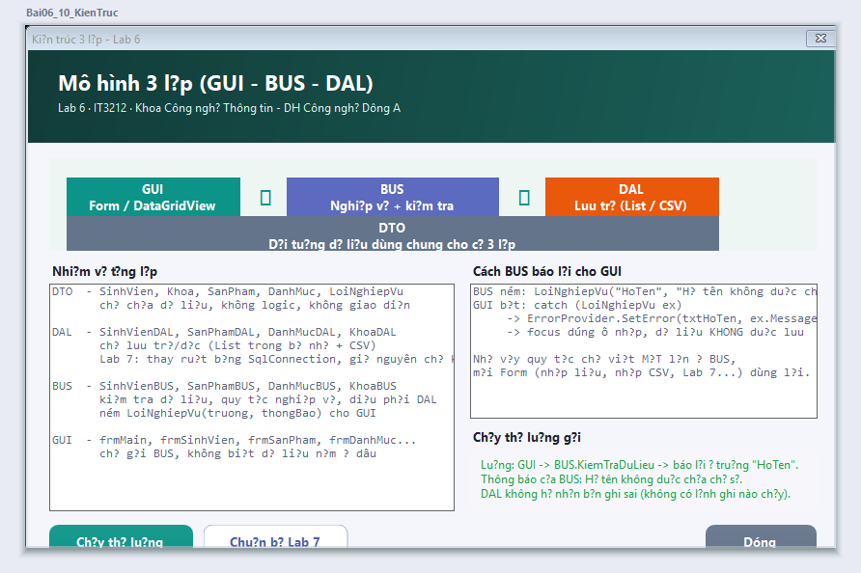
Hình 5.1: Sơ đồ 3 lớp và kết quả chạy thử - BUS chặn dữ liệu sai trước khi tới DAL
5.2. Bài 2: Hiển thị dữ liệu bằng DataGridView và BindingSource
Yêu cầu
- • Hiển thị danh sách sinh viên dạng bảng, có tiêu đề cột tiếng Việt.
- • Dữ liệu lấy từ tầng BUS, không lấy trực tiếp từ DAL.
Cách triển khai
- • Khai báo cột tường minh (AutoGenerateColumns = false) và gắn DataPropertyName theo thuộc tính của DTO.
- • BindingSource là cầu nối giữa danh sách do BUS trả về và DataGridView.
- • Chọn một dòng sẽ đổ dữ liệu lên các ô nhập bên trái để sửa.
Mã nguồn chính
// GUI/frmSinhVien.cs
private void NapDuLieu()
{
string tuKhoa = UiFactory.Val(txtTimKiem);
string khoa = cboKhoaFilter.SelectedIndex <= 0 ? "" : cboKhoaFilter.Text;

List<SinhVien> ds = _bus.TimKiem(tuKhoa, khoa); // Form chỉ gọi BUS
if (!string.IsNullOrEmpty(luoiXepTheo))
ds = _bus.SapXep(ds, luoiXepTheo, luoiGiam);

_nguon.DataSource = ds;
}

// GUI/frmSinhVien.Designer.cs
dgvSinhVien.AutoGenerateColumns = false;
ThemCot("HoTen", "Họ và tên", 130);
ThemCot("DiemTB", "Điểm", 45);
dgvSinhVien.DataSource = bindingSource;

Bảng 5.2: Nạp dữ liệu qua BUS vào DataGridView
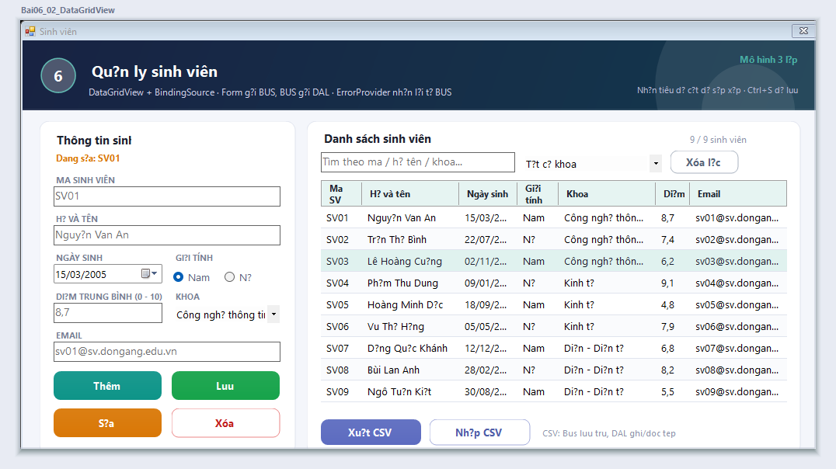
Hình 5.2: DataGridView liên kết BindingSource - 9 sinh viên, dòng SV03 đang chọn được đổ lên ô nhập
5.3. Bài 3: Thêm, sửa, xóa với kiểm tra dữ liệu ở tầng BUS
Yêu cầu
- • Thêm sinh viên mới, sửa và xóa sinh viên đang chọn.
- • Không lưu dữ liệu sai: mã trùng, họ tên có chữ số, điểm ngoài 0 - 10, tuổi ngoài 16 - 80, khoa không có trong danh mục.
- • Thông báo lỗi hiển thị đúng ô nhập bằng ErrorProvider.
Cách triển khai
- • BUS kiểm tra toàn bộ dữ liệu và ném LoiNghiepVu(truong, thongBao) ở lỗi đầu tiên.
- • GUI bắt LoiNghiepVu, dùng chính tên trường để chọn control và gọi ErrorProvider.SetError.
- • Sau khi xóa phải nạp lại lưới để phản ánh kho dữ liệu mới.
Mã nguồn chính
// BUS: quy tắc nằm ở đây, không ở Form
if (sv.HoTen.Any(char.IsDigit))
throw new LoiNghiepVu("HoTen", "Họ tên không được chứa chữ số.");
if (sv.DiemTB < 0 || sv.DiemTB > 10)
throw new LoiNghiepVu("DiemTB", "Điểm trung bình phải thuộc [0, 10].");

// GUI: chỉ hiển thị lại thông báo của BUS
try
{
if (laCapNhat) _bus.Update(sv);
else _bus.Add(sv);
NapDuLieu();
}
catch (LoiNghiepVu ex)
{
Control o = TimTheoTruong(ex.Truong);
if (o != null) { _loi.SetError(o, ex.Message); o.Focus(); }
}

Bảng 5.3: BUS kiểm tra, GUI chỉ hiển thị lỗi
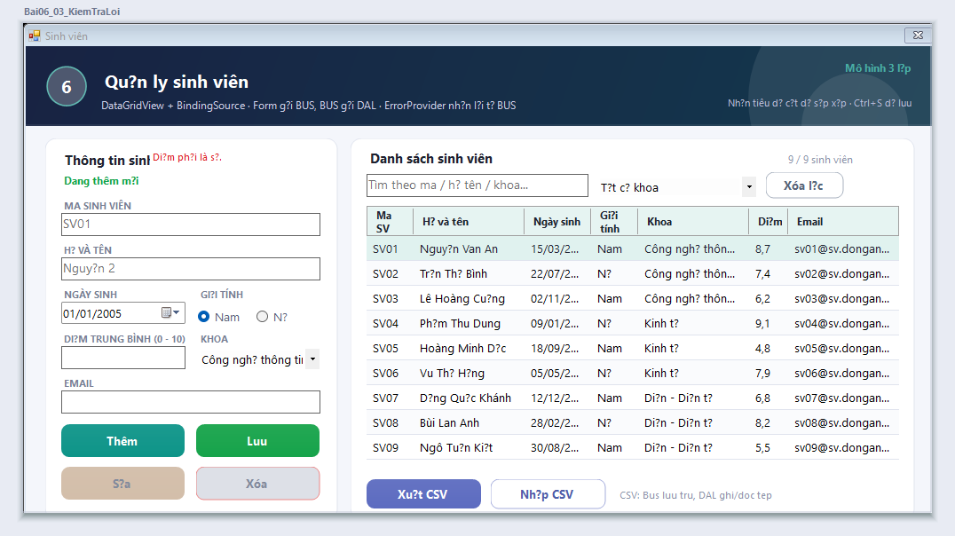
Hình 5.3: Lưu dữ liệu sai - BUS từ chối, ErrorProvider báo đúng ô, lưới không thêm dòng
5.4. Bài 4: TreeView khoa - sinh viên
Yêu cầu
- • Hiển thị danh sách sinh viên nhóm theo khoa dưới dạng cây hai cấp.
- • Chọn một sinh viên để xem chi tiết (điểm, xếp loại, tuổi, email).
Cách triển khai
- • BUS.NhomTheoKhoa() trả về Dictionary&lt;khoa, danh sách sinh viên&gt;, Form chỉ vẽ nút cây.
- • Mỗi nút mang Tag là đối tượng tương ứng (Khoa hoặc SinhVien) để xử lý sự kiện AfterSelect.
- • Sinh viên dưới 5.0 điểm được tô đỏ ngay trên cây để dễ nhận biết.
Mã nguồn chính
// BUS/NghiepVu.cs
public Dictionary<string, List<DTO.SinhVien>> NhomTheoKhoa()
{
var kq = new Dictionary<string, List<DTO.SinhVien>>();
foreach (DTO.SinhVien sv in _dal.GetAll())
{
string khoa = string.IsNullOrEmpty(sv.Khoa) ? "(Chưa xếp khoa)" : sv.Khoa;
if (!kq.ContainsKey(khoa)) kq[khoa] = new List<DTO.SinhVien>();
kq[khoa].Add(sv);
}
return kq;
}

// GUI/frmDanhMucSinhVien.cs
TreeNode nutKhoa = new TreeNode(string.Format("{0} ({1} sinh viên · ĐTB {2:0.00})",
cap.Key, ds.Count, diemTB));
nutKhoa.Tag = cap.Key;
tvKhoa.Nodes.Add(nutKhoa);

Bảng 5.4: Nhóm dữ liệu ở BUS, vẽ cây ở GUI
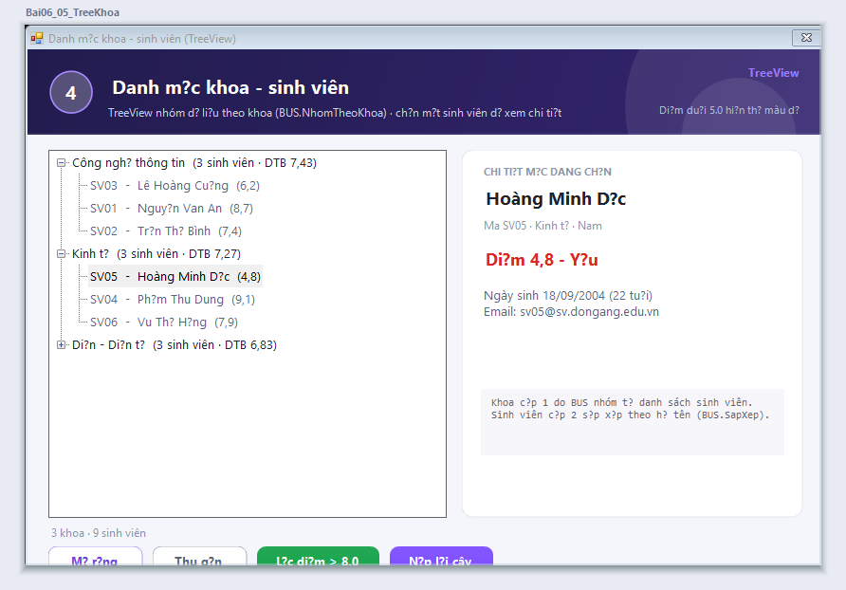
Hình 5.4: TreeView khoa - sinh viên, chọn một sinh viên để xem chi tiết
5.5. Bài 5: Tìm kiếm và sắp xếp
Yêu cầu
- • Tìm theo mã, họ tên hoặc khoa; kết hợp với lọc theo khoa.
- • Sắp xếp theo mã, họ tên, khoa hoặc điểm; bấm lại tiêu đề cột để đổi chiều.
- • Thao tác tìm và sắp xếp không được làm thay đổi dữ liệu gốc.
Cách triển khai
- • BUS.TimKiem và BUS.SapXep trả về danh sách mới (LINQ), dữ liệu trong DAL giữ nguyên.
- • Sự kiện TextChanged của ô tìm và SelectedIndexChanged của ComboBox khoa cùng gọi NapDuLieu().
- • Form chỉ nhớ tiêu chí sắp xếp (tên cột + chiều), việc sắp xếp do BUS quyết định.
Mã nguồn chính
// BUS/NghiepVu.cs
public List<DTO.SinhVien> TimKiem(string tuKhoa, string khoa)
{
string k = (tuKhoa ?? "").Trim().ToLowerInvariant();
return _dal.GetAll().Where(sv =>
(k.Length == 0 || sv.MaSV.ToLowerInvariant().Contains(k)
|| sv.HoTen.ToLowerInvariant().Contains(k))
&& (string.IsNullOrEmpty(khoa) || sv.Khoa == khoa))
.ToList();
}

public List<DTO.SinhVien> SapXep(IEnumerable<DTO.SinhVien> nguon,
string tieuChi, bool giamDan)
{
switch ((tieuChi ?? "").ToLowerInvariant())
{
case "ten": return giamDan ? nguon.OrderByDescending(s => s.HoTen).ToList()
: nguon.OrderBy(s => s.HoTen).ToList();
case "diem": return giamDan ? nguon.OrderByDescending(s => s.DiemTB).ToList()
: nguon.OrderBy(s => s.DiemTB).ToList();
default: return nguon.OrderBy(s => s.MaSV).ToList();
}
}

Bảng 5.5: Tìm kiếm và sắp xếp ở tầng BUS
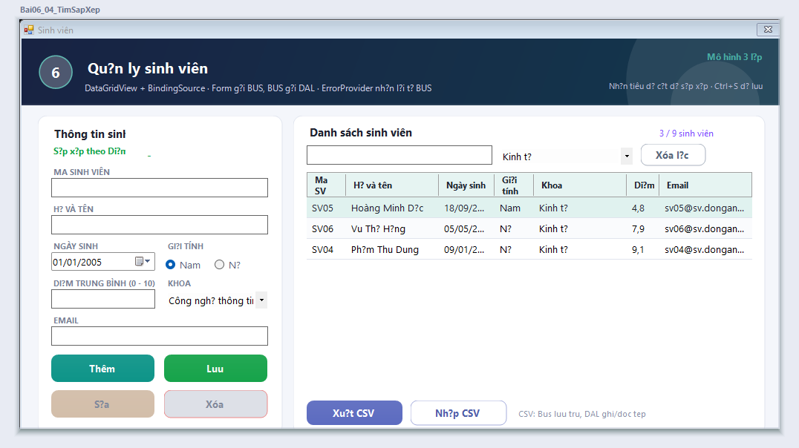
Hình 5.5: Lọc khoa Kinh tế và sắp xếp theo điểm - kết quả do BUS trả về
5.6. Bài 6: Dashboard và tổng giá trị hàng tồn
Yêu cầu
- • Form chính hiển thị các chỉ số tổng hợp: số sinh viên, điểm trung bình, số sản phẩm, tổng giá trị hàng tồn.
- • Tổng giá trị hàng tồn = Σ(đơn giá × số lượng tồn), phải tính ở tầng nghiệp vụ.
Cách triển khai
- • SanPhamBUS.TongGiaTriTon(IEnumerable&lt;SanPham&gt;) dùng LINQ Sum; Form chỉ hiển thị kết quả.
- • Mỗi Form con đóng lại đều yêu cầu Dashboard cập nhật lại số liệu.
- • Nút “Kiểm tra lại tổng” tính thủ công trên lưới rồi so sánh với BUS để chứng minh công thức duy nhất nằm ở BUS.
Mã nguồn chính
// BUS/NghiepVu.cs
public double TongGiaTriTon(IEnumerable<DTO.SanPham> ds)
{
if (ds == null) return 0;
return ds.Sum(x => x.DonGia * x.SoLuongTon);
}

// GUI/frmSanPham.cs
private void CapNhatTong()
{
List<SanPham> ds = _bus.GetAll();
double tong = _bus.TongGiaTriTon(ds);
lblTongGiaTri.Text = DinhDang.Tien(tong);
}

Bảng 5.6: Tổng hàng tồn tính ở BUS
Với dữ liệu mẫu: 25.000.000×5 + 350.000×42 + 1.850.000×12 + 5.000×300 + 18.000×150 + 1.450.000×8 = 163.500.000 đồng, khớp với kết quả hiển thị trên Form.
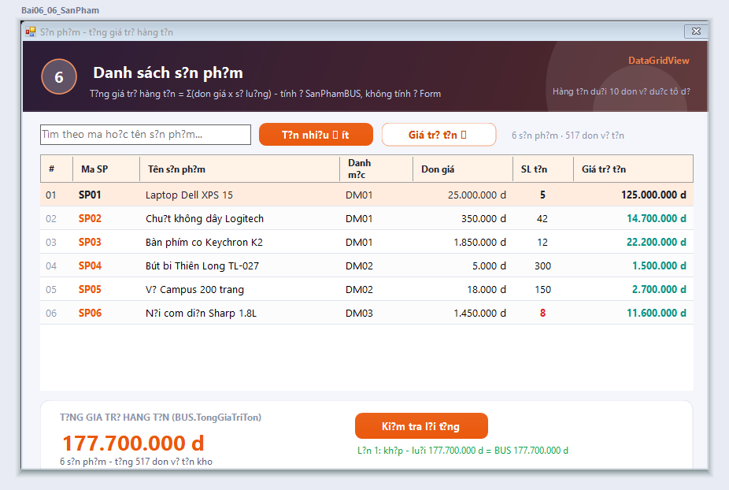
Hình 5.6: Danh sách sản phẩm và tổng giá trị hàng tồn do BUS tính
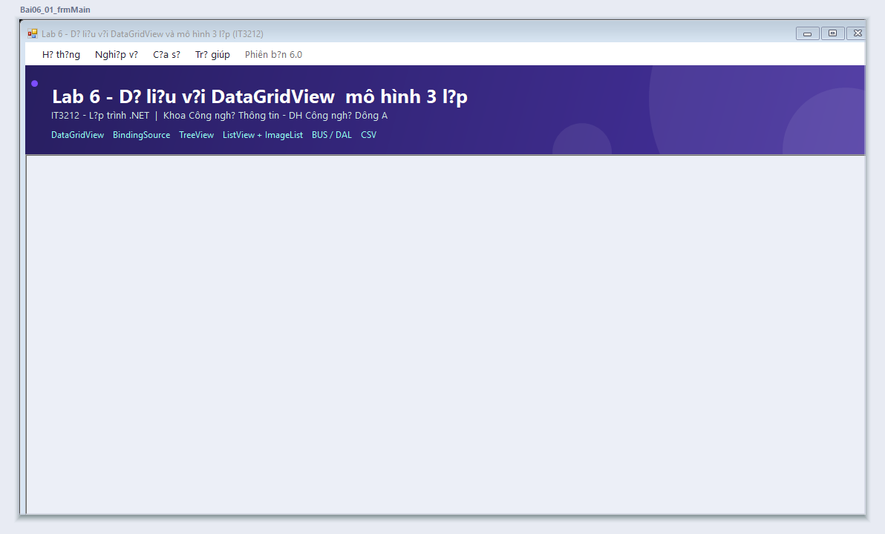
Hình 5.7: Form chính - menu, StatusStrip và bốn phiếu chỉ số tổng hợp
5.7. Bài 7: TreeView danh mục - sản phẩm và ContextMenuStrip
Yêu cầu
- • Hiển thị danh mục cấp 1 và sản phẩm cấp 2; mỗi danh mục có số lượng sản phẩm.
- • Chuột phải mở menu ngữ cảnh để thêm, đổi tên, xóa danh mục.
- • Không cho xóa danh mục còn sản phẩm.
Cách triển khai
- • DanhMucBUS.XoaDanhMuc kiểm tra số sản phẩm trước khi gọi DAL, ném LoiNghiepVu nếu còn.
- • Thêm và đổi tên dùng hộp thoại nhập liệu NhapLieu.HoiChuoi (tự viết, không phụ thuộc Microsoft.VisualBasic).
- • Sau mỗi thao tác thành công, cây được dựng lại từ BUS nên luôn phản ánh dữ liệu thật.
Mã nguồn chính
// BUS/NghiepVu.cs
public void XoaDanhMuc(string ma)
{
if (SanPhamCua(ma).Count > 0)
throw new LoiNghiepVu("DanhMuc", "Danh mục còn sản phẩm, không thể xóa.");
if (!_dal.Delete(ma))
throw new LoiNghiepVu("DanhMuc", "Không tìm thấy danh mục " + ma + ".");
}

// GUI/frmDanhMuc.cs
try { _bus.XoaDanhMuc(dm.MaDanhMuc); NapCay(); }
catch (LoiNghiepVu ex) { BaoLoi(ex.Message); }

// Menu ngữ cảnh gắn cho cây
menuNgang.Items.AddRange(new ToolStripItem[] {
mnuThemDanhMuc, mnuDoiTen, new ToolStripSeparator(), mnuXoa });
tvDanhMuc.ContextMenuStrip = menuNgang;

Bảng 5.7: Quy tắc xóa danh mục nằm ở BUS
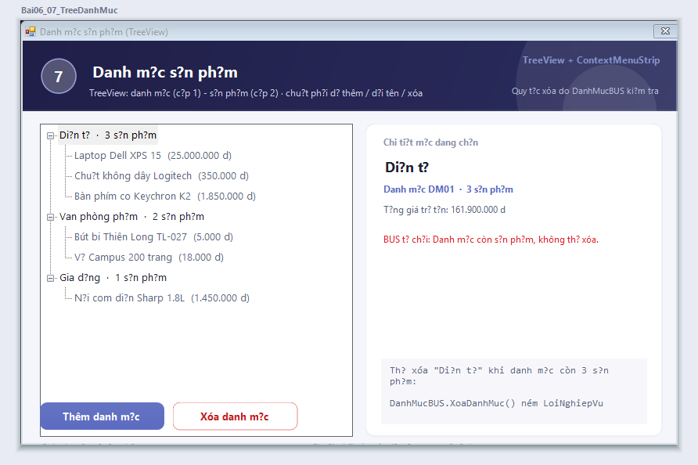
Hình 5.8: TreeView danh mục - sản phẩm và thông báo từ chối xóa danh mục còn hàng
5.8. Bài 8: ListView và ImageList
Yêu cầu
- • Hiển thị danh sách sinh viên ở dạng biểu tượng, có phân loại theo học lực.
- • Chuyển đổi giữa ba chế độ xem: LargeIcon, SmallIcon và Details.
Cách triển khai
- • ImageList chứa ba ảnh 40×40 tự vẽ bằng GDI+: ★ (≥ 8.0), ✓ (5.0 - 7.9), ! (< 5.0).
- • Mỗi ListViewItem có ImageKey tương ứng học lực và Tag là đối tượng SinhVien.
- • Chọn một dòng sẽ hiển thị ảnh đại diện (chữ cái đầu của tên) và thông tin chi tiết.
Mã nguồn chính
// GUI/frmSinhVienIcon.cs
private static Bitmap VeBieuTuong(Color mau, string kyHieu)
{
var bmp = new Bitmap(40, 40);
using (Graphics g = Graphics.FromImage(bmp))
{
UiTheme.SmoothingOn(g);
g.Clear(Color.Transparent);
using (var brush = new SolidBrush(mau)) g.FillEllipse(brush, 1, 1, 38, 38);
using (var font = UiTheme.FontBold(14f))
using (var b = new SolidBrush(Color.White))
using (var fmt = new StringFormat {
Alignment = StringAlignment.Center,
LineAlignment = StringAlignment.Center })
g.DrawString(kyHieu, font, b, new RectangleF(0, 0, 40, 40), fmt);
}
return bmp;
}

// ImageList + ListView
_bieuTuong.Images.Add("gioi", VeBieuTuong(UiTheme.Green, "★"));
lvSinhVien.LargeImageList = _bieuTuong;
item.ImageKey = KhoaBieuTuong(sv.DiemTB);

Bảng 5.8: Biểu tượng tự vẽ và gắn vào ListView
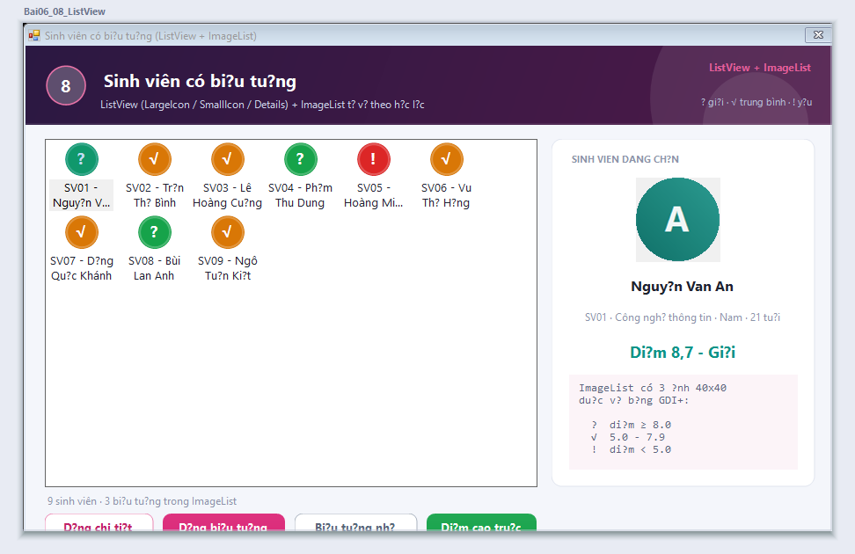
Hình 5.9: ListView dạng biểu tượng - ba nhóm học lực với biểu tượng tự vẽ
5.9. Bài 9: Nhập và xuất CSV
Yêu cầu
- • Xuất toàn bộ danh sách sinh viên ra tệp CSV mở được bằng Excel (tiếng Việt không lỗi font).
- • Nhập lại từ tệp CSV, bỏ qua dòng sai định dạng và báo số dòng lỗi.
Cách triển khai
- • Form gọi BUS.LuuCSV/DocCSV; BUS kiểm tra đường dẫn rồi gọi DAL - đúng đường đi của mô hình 3 lớp.
- • DAL ghi UTF-8 có BOM, bọc ngoặc kép cho ô chứa dấu phẩy hoặc dấu nháy.
- • Đọc CSV tự tách trường có ngoặc kép và đếm số dòng lỗi thay vì làm sập ứng dụng.
Mã nguồn chính
// DAL/DuLieuGiaLap.cs
public int LuuCSV(string duongDan)
{
var sb = new StringBuilder();
sb.AppendLine(HeaderCSV);
foreach (DTO.SinhVien sv in _data)
{
sb.AppendLine(string.Join(",", new[] {
ChuanHoaCSV(sv.MaSV), ChuanHoaCSV(sv.HoTen),
sv.NgaySinh.ToString("yyyy-MM-dd"),
ChuanHoaCSV(sv.Khoa),
sv.DiemTB.ToString("0.0", CultureInfo.InvariantCulture) }));
}
File.WriteAllText(duongDan, sb.ToString(), new UTF8Encoding(true)); // có BOM
return _data.Count;
}

// GUI/frmSinhVien.cs - chỉ gọi BUS
int so = _bus.LuuCSV(hopThoai.FileName);
int soDongLoi;
int soDong = _bus.DocCSV(hopThoai.FileName, out soDongLoi);

Bảng 5.9: Xuất/nhập CSV qua BUS đến DAL
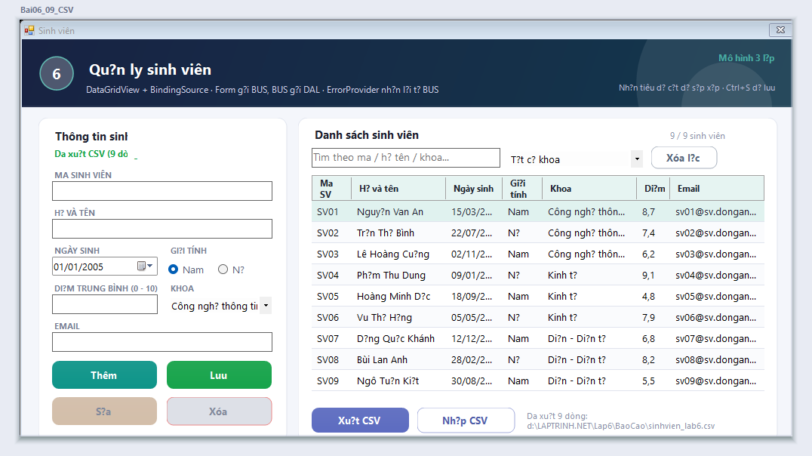
Hình 5.10: Xuất CSV thành công - BUS chuyển yêu cầu cho DAL ghi tệp
5.10. Bài 10: Thống kê tổng hợp và xác nhận thoát
Yêu cầu
- • StatusStrip hiển thị trạng thái thao tác, số form đã mở và đồng hồ hệ thống.
- • Menu “Cửa sổ” liệt kê các form con đang mở để chuyển nhanh.
- • Hỏi lại khi người dùng đóng ứng dụng; chọn No thì không thoát.
Cách triển khai
- • Form con là MDI, không mở trùng loại Form; mỗi Form con gọi Log() để cập nhật StatusStrip.
- • Thống kê trên Dashboard lấy từ BUS, không đếm trên lưới.
- • FormClosing kiểm tra CloseReason, dùng e.Cancel = true khi người dùng chọn No.
Mã nguồn chính
private void frmMain_FormClosing(object sender, FormClosingEventArgs e)
{
if (e.CloseReason == CloseReason.UserClosing)
{
DialogResult r = MessageBox.Show(this,
"Bạn có chắc chắn muốn thoát ứng dụng không?",
"Xác nhận", MessageBoxButtons.YesNo, MessageBoxIcon.Question,
MessageBoxDefaultButton.Button2);

if (r != DialogResult.Yes)
{
e.Cancel = true; // hủy thao tác đóng
Log("Người dùng chọn No -> e.Cancel = true");
return;
}
}
Log("Thoát ứng dụng");
}

Bảng 5.10: Xác nhận thoát ứng dụng bằng e.Cancel
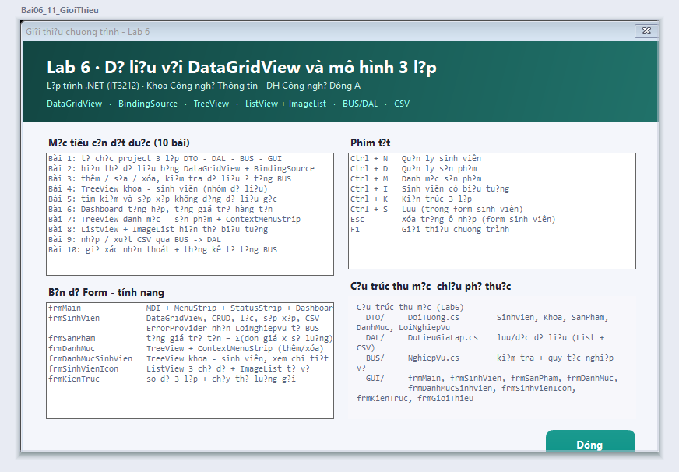
Hình 5.11: Form trợ giúp - mục tiêu 10 bài, bản đồ form, phím tắt, cấu trúc thư mục
Xác nhận
Bạn có chắc chắn muốn thoát ứng dụng không?
Yes No
Hình 5.12: Hộp thoại xác nhận thoát - chọn No thì e.Cancel = true, ứng dụng không đóng
6. KẾT QUẢ BUILD VÀ KIỂM THỬ
Dự án biên dịch thành công với .NET Framework 4.8 (csc 4.8.9221 - cú pháp C# 5), không có lỗi. Ứng dụng chạy được ở chế độ bình thường và ở chế độ tự chụp ảnh báo cáo.
Các tình huống dữ liệu sai sau đây đã được thử và đều bị tầng BUS chặn trước khi tới DAL:
Dữ liệu nhập | Thông báo của BUS | Kết quả trên GUI
Mã SV01 (đã tồn tại) | Trùng mã sinh viên: SV01 đã tồn tại. | ErrorProvider tại ô Mã SV, lưới không thêm dòng
Họ tên “Nguyễn 2” | Họ tên không được chứa chữ số. | ErrorProvider tại ô Họ và tên
Điểm 12 | Điểm trung bình phải thuộc [0, 10]. | ErrorProvider tại ô Điểm
Ngày sinh năm 2024 | Tuổi 2 không hợp lệ (yêu cầu 16 - 80). | ErrorProvider tại ô Ngày sinh
Xóa danh mục còn 3 sản phẩm | Danh mục còn sản phẩm, không thể xóa. | Cây không đổi, thông báo hiện ở khung chi tiết
Nhập lại tệp CSV đã xuất | (không có lỗi) | 9 dòng, 0 dòng lỗi, dữ liệu trùng khớp
Bảng 6.1: Tổng hợp kịch bản kiểm thử
Kịch bản | Ảnh minh hoạ | Kết quả
Mở form sinh viên, chọn dòng SV03 | Bai06_02_DataGridView.png | Lưới 9 dòng, ô nhập được đổ dữ liệu
Lưu dữ liệu sai (mã trùng, tên có số, điểm 12) | Bai06_03_KiemTraLoi.png | Bị chặn, không ghi dữ liệu
Lọc khoa Kinh tế + sắp xếp điểm | Bai06_04_TimSapXep.png | 3 dòng, đúng thứ tự
Xóa danh mục còn sản phẩm | Bai06_07_TreeDanhMuc.png | BUS từ chối, cây giữ nguyên
Xuất CSV rồi nhập lại | Bai06_09_CSV.png | 9 dòng, 0 dòng lỗi
Đóng frmMain, chọn No | Bai06_12_XacNhanThoat.png | e.Cancel = true, ứng dụng không thoát
Bảng 6.2: Đối chiếu kịch bản với ảnh chụp
Bộ ảnh được tạo tự động bằng lệnh Lab06_ThreeLayer.exe --screenshots: mỗi kịch bản chạy trong một tiến trình riêng, mở Form thật, gọi sự kiện thật và chụp lại giao diện. Nhật ký nằm ở BaoCao/nhat_ky_chup_anh.txt.
7. KẾT LUẬN VÀ ĐÁNH GIÁ
Báo cáo đã hoàn thành đủ 10/10 bài tập của Lab 6: ứng dụng có 8 Form, dữ liệu được tổ chức theo mô hình 3 lớp, hiển thị bằng DataGridView, TreeView và ListView, có nhập/xuất CSV và bộ ảnh chụp kết quả thực tế.
Kiến thức đã vận dụng
- • Phân tầng rõ ràng: DAL chỉ lưu trữ, BUS giữ quy tắc, GUI chỉ hiển thị. Quy tắc nghiệp vụ viết một lần, dùng cho mọi Form.
- • LoiNghiepVu mang tên trường bị lỗi, giúp ErrorProvider báo đúng ô nhập mà không cần GUI tự kiểm tra lại.
- • DataGridView khai báo cột tường minh (AutoGenerateColumns = false) để lỗi đổi tên thuộc tính xuất hiện ngay khi biên dịch.
- • Tìm kiếm, sắp xếp, nhóm dữ liệu và tính tổng đều thực hiện ở BUS; Form chỉ gửi tiêu chí và hiển thị kết quả.
- • TreeView + ContextMenuStrip cho cấu trúc phân cấp; ListView + ImageList cho danh sách có biểu tượng (hình tự vẽ bằng GDI+).
- • Tiêm DAL vào BUS qua constructor: các Form dùng chung một kho dữ liệu mà không cần biến tĩnh toàn cục.
Hạn chế và hướng phát triển
- • Dữ liệu hiện lưu trong bộ nhớ, mất khi đóng ứng dụng (chỉ tệp CSV được giữ lại).
- • Sang Lab 7, thay phần ruột của tầng DAL bằng ADO.NET (SqlConnection, SqlCommand, SqlDataAdapter) là có thể lưu vào SQL Server.
Kết luận: bài thực hành đã đạt các mục tiêu - tổ chức dự án theo mô hình 3 lớp, hiển thị và thao tác dữ liệu bằng DataGridView, kiểm tra dữ liệu tập trung ở tầng nghiệp vụ và thể hiện dữ liệu phân cấp bằng TreeView, ListView.

